研究生类产业教授工作平台操作指南
【产业教授负责人篇】

二零二六年九月

目录

【产业教授负责人员篇】 2
一、产业教授负责人登录 2
1.平台登录页打开 2
2.账号与密码输入 3
二、产业教授负责人材料提交 3
1.产业教授申报 3
2.产业教授年报 4
3.产业教授期满 5
四、技术支持 6

【产业教授负责人员篇】

一、产业教授负责人登录

1.平台登录页打开
在浏览器地址栏输入网址https://jsxw.jsed.edu.cn/确定后进入平台首页建议使用Microsoft Edge、Google Chrome浏览器(下载网址是https://www.google.cn/chrome)打开首页后出现如下界面，然后选择 “高校登录”。
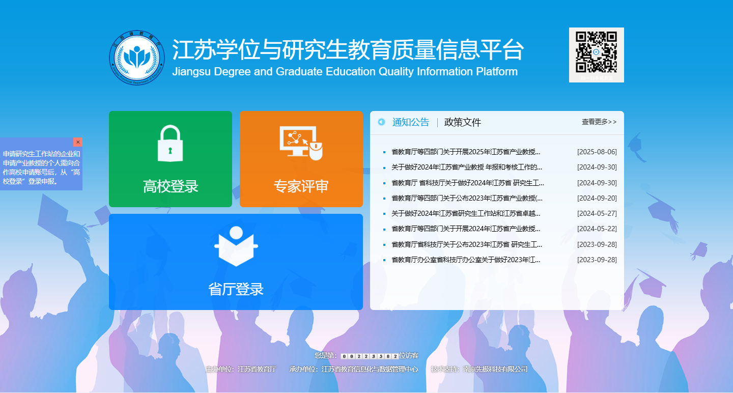

2.账号与密码输入
在登录界面输入用户账号、密码、验证码，登录。账号密码均为高校管理员提供或咨询技术人员协助查找重置。
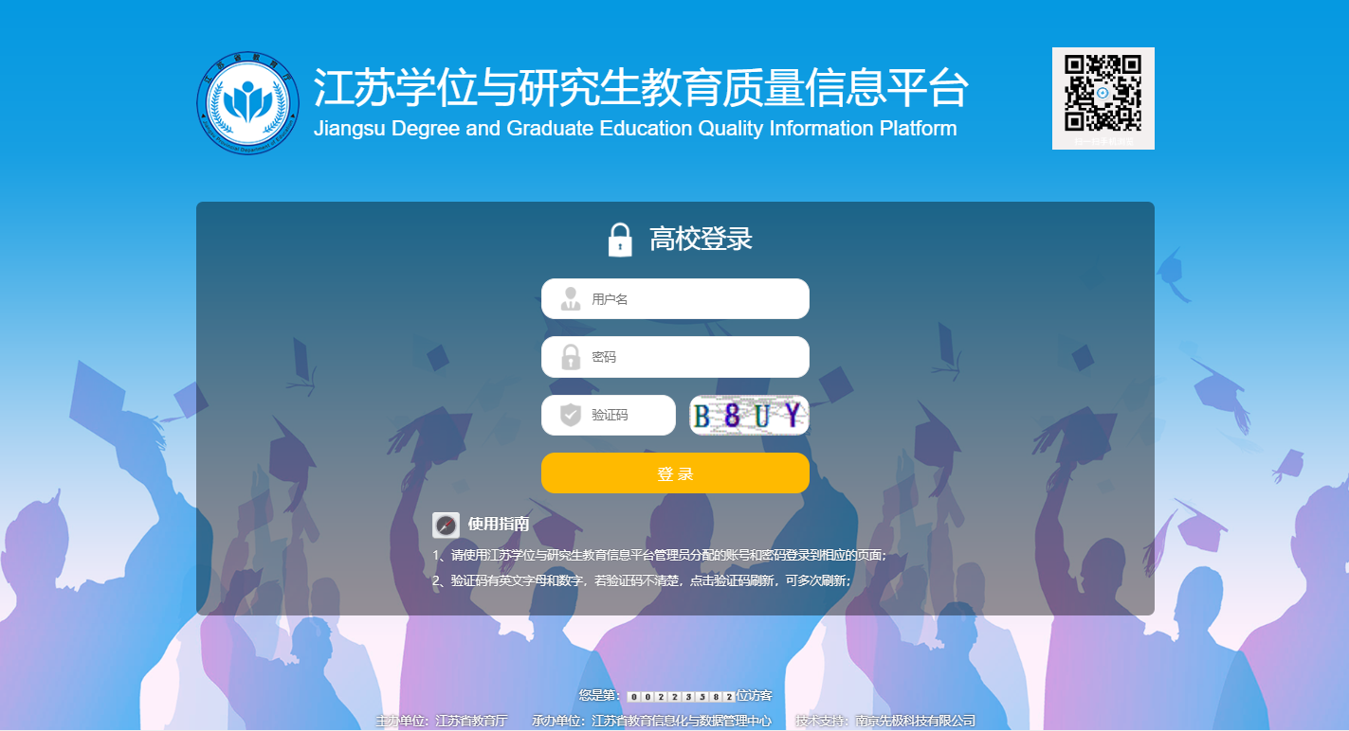

二、产业教授负责人材料提交

1.产业教授申报
产业教授负责人在产业教授申报—申报书申报菜单，点击新增按钮申报数据，数据支持暂存、提交，暂存可以随时修改申报的数据。提交后等待学校审核。提交后也可点击请求退回申请修改。
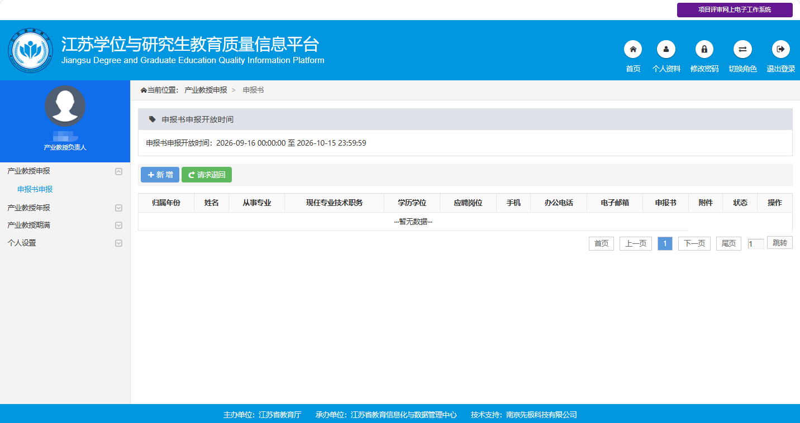
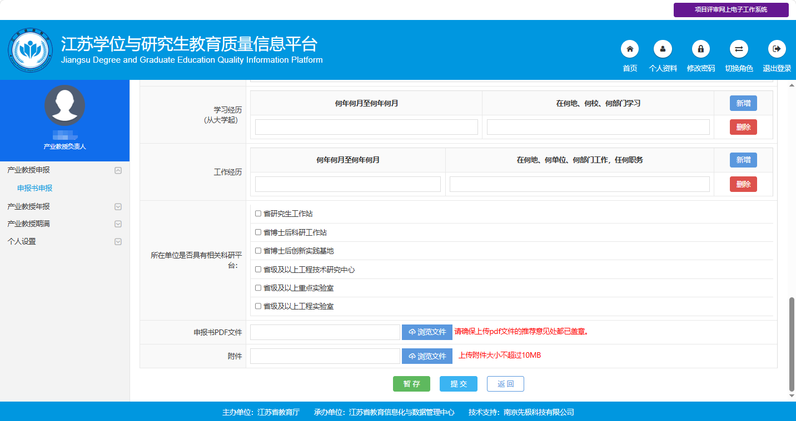

2.产业教授年报
产业教授负责人在产业教授年报—年报菜单，点击新增按钮提交年报数据。数据支持暂存、提交，暂存可以随时修改申报的数据。提交后等待学校审核。
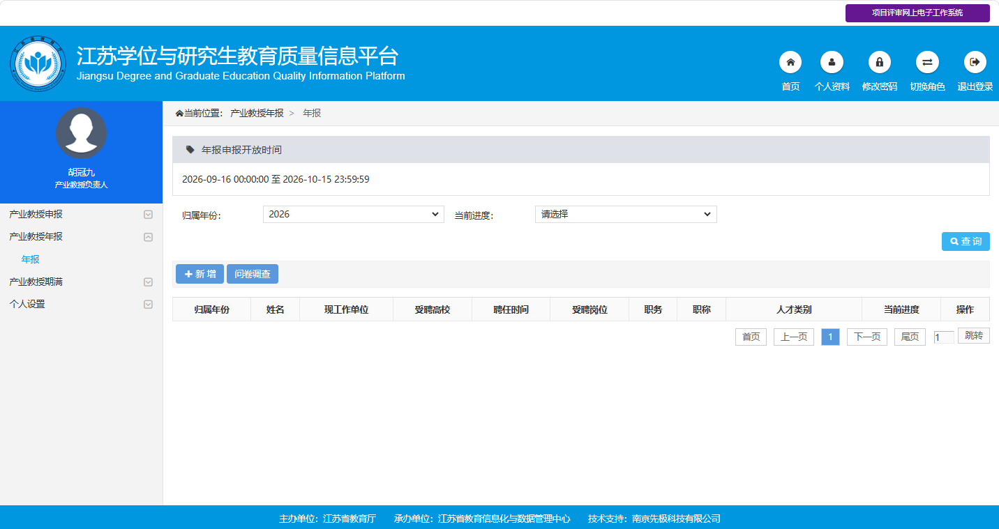
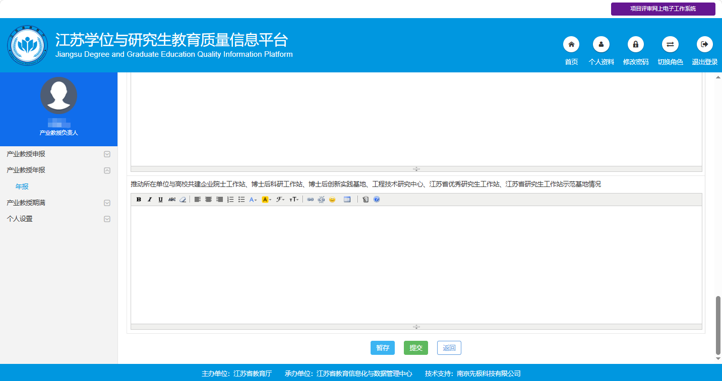

3.产业教授期满
产业教授负责人在产业教授期满—申报菜单，提交期满考核数据。如没有提交当前年度的年报，平台会给出弹窗提醒。期满考核数据支持暂存、提交，暂存可以随时修改申报的数据。提交后等待学校审核。
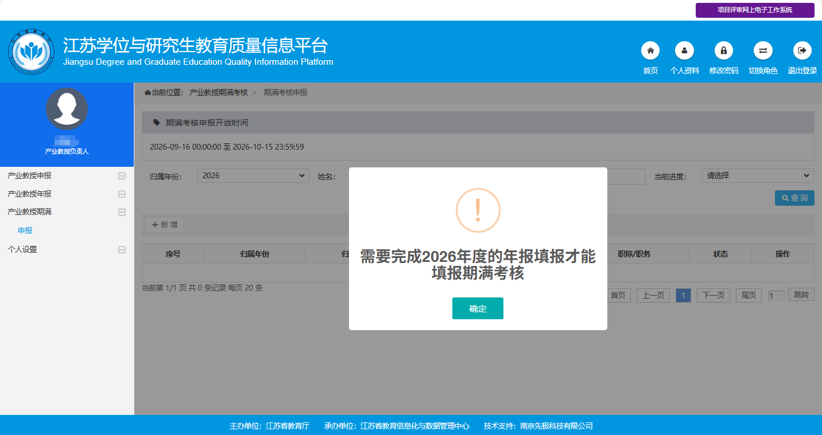
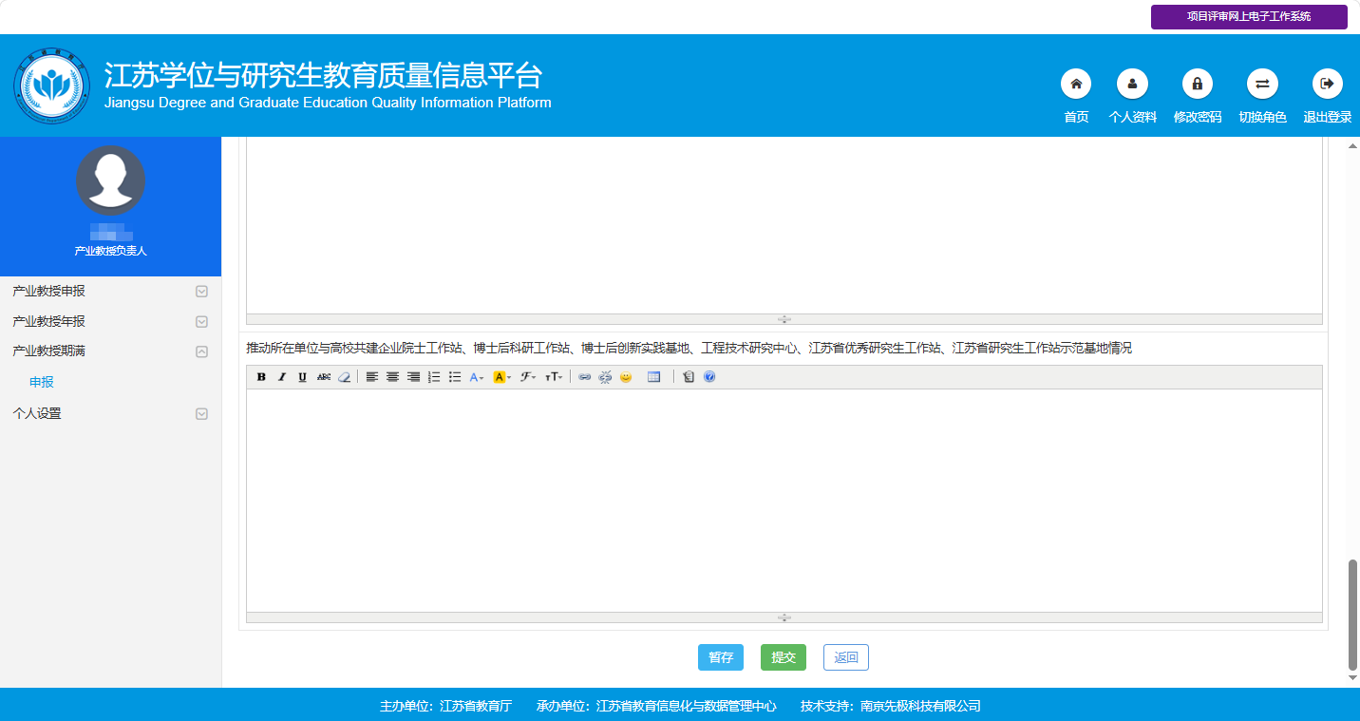

四、技术支持
王工 18013982685
刘工 17314996362

<<<———文档结束———>>>

